普通逻辑学复习资料

第一章 引论
第一节 普通逻辑学的研究对象
一、逻辑与思维
逻辑：原意是指思想、理性、规律。由于“逻辑”一词有多种词义，所以我们在读书或谈话中遇到“逻辑”一词，就要辨认它是在哪种词义上被使用。在本书中，除个别地方特殊说明外，逻辑是指：研究思维的逻辑形式及其规律和简单逻辑方法的普通逻辑学。
形式逻辑是研究思维形式及其规律的。
思维的基本形式：概念、判断、推理
思维的基本特征：间接性、抽象概括性、同语言的不可分割性
思维就是人脑借助于语言对客观事物间接的和抽象概括的反映。（重要）
二、普通逻辑学的研究对象
普通逻辑学是研究思维的逻辑逻辑形式及其基本规律和一些简单逻辑方法的科学。
研究普通逻辑学的研究对象，必须理解以下三方面知识
思维的逻辑形式：人们的思维过程都要概念、判断和推理来承担和表现。概念、判断和推理是思维的基本形式。反映在概念、判断、推理中的特定对象及其属性就是思维的具体内容。思维的具体内容各个组成部分之间赖以联系的构造方式就是思维的逻辑形式。
思维逻辑形式的基本规律：也就是普通逻辑的基本规律，即同一律、有矛盾律、排中律。它反映普通逻辑学所研究的全部对象的基本特征。
简单的逻辑方法：是反映对象的抽象同一性、确定性和单一性的逻辑方法。

第三章 简单判断及其演绎推理(重要!)
第一节 判断的概述
判断：对思维对象有所断定的思维形式。
判断的两个基本逻辑特征：
(一)任何判断必定有所断定，即必定有所肯定或者有所否定。
(二)任何判断必定是真或者是假的。
注意：三、判断的种类(一般了解，考试一般出选择是题)
判断的分类：
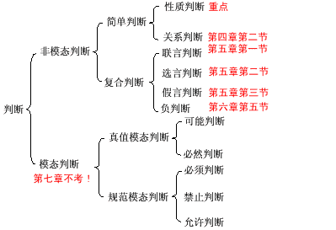
第二节 性质判断
一、什么是性质判断
性质判断：是断定思维对象具有或不具有某种性质的简单判断。(它又叫作直言判断)
任何一个性质判都是由主项、谓项、联项、量项四个部分组成。
主项：表示在性质判断中所断定的对象的概念。(用S表示)
谓项：表示在性质判断中断定的对象所具有或不具有的性质的概念。(用P表示)
联项：表示性质判断中主项和谓项之间的联系的概念。
量项：表示性质判断中主项数量的概念。量项三种：全称量项、特称量项、单称量项
二、性质判断的种类
1、按照质(联项)的不同，性质判断分为肯定判断和否定判断。
肯定判断：断定对象具有某种性质的判断。逻辑形式：S是P。
否定判断：断定对象不具有某种性质的判断。逻辑形式：S不是P。
2、按照量(量项)的不同，性质判断分为单称判断、特称判断和全称判断。
单称判断是断定某类对象中的某一单个对象具有(或不具有)某种性质的判断。
逻辑形式：某个S是(或不是)P。
特称判断是断定某类对象中至少有一个对象具有(或不具有)某种性质的判断。
逻辑形式：有S是(或不是)P。
全称判断是断定某类对象中的全部对象都具有(或不具有)某种性质的判断。
逻辑形式：所有S是(或不是)P。
3、按照质和量的结合，性质判断可分为如下六种形式
(1)单称肯定判断：它是断定某一单个对象具有某种性质的判断。
逻辑形式：某个S是P。
(2)单称否定判断：它是断定某一单个对象不具有某种性质的判断。
逻辑形式：某个S不是P。
(3)特称肯定判断：它是断定某类对象中到少有一个对象具有某种性质的判断。
逻辑形式：有S是P。
(4)特称否定判断：它是断定某类对象中到少有一个对象不具有某种性质的判断。
逻辑形式：有S不是P。
(5)全称肯定判断：它是断定某类对象中的全部对象都具有某种性质的判断。
逻辑形式：所有的S是P。
(6)全称否定判断：它是断定某类对象中的全部对象都不具有某种性质的判断。
逻辑形式：所有的S不是P。
以上性质判断的六种逻辑形式，可以用符号分别表示如下：(注：此部分很重要!)
(1)单称肯定判断：用“SAP”表示，又可写成“A”
(2)单称否定判断：用“SEP”表示，又可写成“E”
(3)特称肯定判断：用“SIP”表示，又可写成“I”
(4)特称否定判断：用“SOP”表示，又可写成“O”
(5)全称肯定判断：用“SaP”表示，又可写成“a”
(6)全称否定判断：用“SeP”表示，又可写成“e”
以后，涉用的内容大都为“A”“E”“I”“O”因为某此情况下“A”与“a”“E”与“E"是相等的。

三、性质判断的真假
性质判断主项的反映的对象是事物中一个类，谓项所反映的对象的性质也是事物中的一个类，所以，在性质判断中，主项S与谓项P实质上反映了类与类关系。
A、E、I、O四种判断的真假情况列表
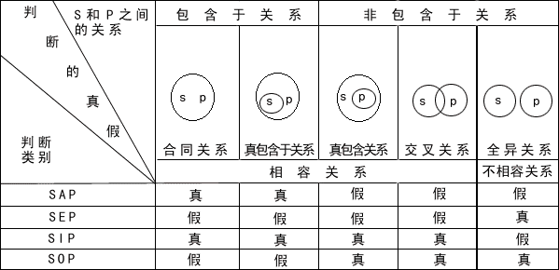

四、同一素材A、E、I、O之间的真假关系
同一素材A、E、I、O之间的真假关系，指的是具有相同主项和谓项的A、E、I、O四种判断之间所存在的一种真假相互制约的关系，它又叫做同一素材A、E、I、O间的对当关系。
(一)矛盾关系
A与O、E、I之间是矛盾关系。
判断矛盾关系特点：二者既不能同真，也不能同假。即一个真，则另一个假，则另一个必真。
(二)反对关系
A与E之间是反对关系。
判断反对关系特点：二者不能同真，但可以同假。即一个真，则另一个必假，一个假，则另一个真假不定。
(三)下反对关系
I与O之间是下反对关系。
判断下反对关系的特点是：二者不能同假，但可以同真。即一个假，则另一个必真；一个真，则另一个真假不定。
(四)差等关系
A与I、E、O之间是差等关系。
判断差等关系的特点是：在同质条件下，全称判断真，则特称判断必真；全称判断假，则特称判断真假不定。反之，特称判断假，则全称判断必假；特称判断真，则全称判真假不定。
参考图例
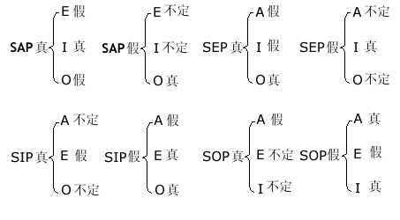
逻辑方阵
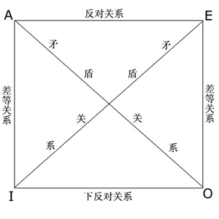
五、性质判断主、谓项的周延性
（一）项的周延性
项的周延性，指的是在性质判断中对主项、谓项处延数量的断定情况。
（二）A、E、I、O、a、e六种性质判断主、谓项的周延情况
全称判断主项都是周延，还有否定判断的谓项都是周延的，其它都为不周延。
判断的类别 | 主项 | 谓项
A（a） | 周 延 | 不周延
E（e） | 周 延 | 周 延
I | 不周延 | 不周延
O | 不周延 | 周 延

第三节 推理的概述
一、什么是推理
推理：就是从一个或几个已知判断推出一个新判断的思维形式。
任何推理都是由前提、结论和推理联项三个部分组成的。(了解)
二、推理和复句、句群（了解）
三、推理的种类
推理的分类图
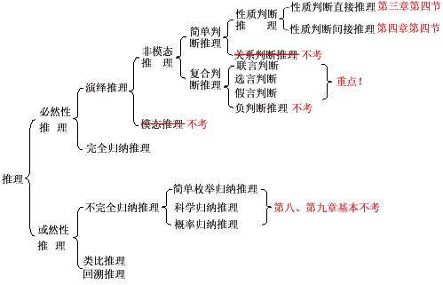
四、推理的正确性和逻辑性
推理的性质有两个问题：（注意具备的条件）
一、推理的正确性即推理是否正确的问题。
二、推理的逻辑性即推理是否合乎逻辑的问题。

第四节 性质判断直接推理
性质判断直接推理：就是个个已知的性质判断为前提，推出另一个性质判断为结论的直接推理。
它一般有两个类型：
一、性质判断对当关系的直接推理。
二、性质判断变形的直接推理。
（一）根据性质判断矛盾关系的直接推理
根据性质判断矛盾关系的直接推理是以A与O、E与I之间的矛盾关系为依据而进行推演的对当关系直接推理。
它有八种有次效的逻辑形式：
1.SAP-->SOP
2.SEP-->SIP
3.SIP-->SEP
4.SOP-->SAP
5.SAP-->SOP
6.SEP-->SIP
7.SIP-->SEP
8.SOP-->SAP
(符号“-->”表示前提与结论之间存在着推出关系，即表示“所以”，读作“蕴涵”；“ ”表示“假”或“否定”，读作“并非”或“是假的”。)
（二）根据性质判断反对关系的直接推理
根据性质判断反对关系的直接推理是以A与E之间的反对关系为依据而进行推演的对当关系直接推理。
它有两种有效的逻辑形式：
1.SAP-->SEP
2.SEP-->SAP
（三）根据性质判断下反对关系的直接推理
根据性质判断下反对关系的直接推理是以I与O之间的下反对关系为依据而进行推演的对当关系直接推理。
1.SIP-->SOP
2.SOP-->SIP
（四）根据性质判断差关系的直接推理
根据性质判断差关系的直接推理是以A与I、E与O之间的差等关系为依据而进行推演的对当关系直接推理。
1.SAP-->SIP
2.SEP-->SOP
3.SIP-->SAP
4.SOP-->SEP
二、性质判断变形的直接推理
（一）性质判断换质法推理（4种逻辑形式，规则2条）
必须遵守两条规则：
1.结论改变前提的联项。
2.结论中的谓项变为前提中谓项的矛盾概念。
有四种有效的逻辑形式：
1.SAP-->SEP
2.SEP-->SAP
3.SIP-->SOP
4.SOP-->SIP
（二）性质判断换位法推理
必须遵守两条规则：（规则2条，3种逻辑形式）
1.前提中的主项在结论中换为谓项,前提中的谓项在结论中换为主项。
2.前提中不周延的项在结论中不得周延，前提中周延的项在结论中可以周延也可以不周延。
有三种有效的逻辑形式：
1.SAP-->PIS
2.SEP-->PES
3.SIP-->PIS
(三)性质判断换质法和换位质连续交替法推理
在换质里是必须遵守换质推理的规则,在换们时必须遵守换位法推理的规则。
1.SAP-->SEP-->PES-->PAS-->SIP-->SOP
2.SAP-->PIS-->POS
3.SEP-->SAP-->PIS-->POS
4.SEP-->PES-->PAS-->SIP-->SOP
5.SIP-->SOP
6.SIP-->PIS-->POS
7.SOP-->SIP-->PIS-->POS

第二章 概念（在本章节中，对于概念的理解最为重要）
概念：是反映思维对象的本质属性和分子范围的思维形式。
单独概念和普遍概念：（根据处延数量的不同区分）P24
单独概念：是反映只有一个分子的对象的概念，其外延所反映的是独一无二的对象。
普遍概念：是反映两个或两个以上分子的对象的概念，它的外延反映是两个或两个以上分子对象组成的类。
空概念：它所反映的对象是空类，它的外延为零的概念。
集合概念和非集合概念：（根据概念是否把对象作为集合体来反映）
集合概念：是把对象作为集合体来反映的概念。
非集合概念：反映的则是一个个的人所组成的类。
正概念和负概念：（根据概念所反映的对象是否具有某种属性，来预以区分）P26
正概念：又叫肯定概念，它是反映对象具有某种属性的概念。
负概念：总是相对于特定的论域而言的，
论域：就是一个概念所相对的特定属概念的范围。

第三节 概念间的关系
一、全同关系P28
它们的外延是完全重合的，但是它们的内涵却不尽相同。
二、真包含于关系
又称种属关系。
三、真包含关系
外延大的概念叫做属概念，外延小的概念叫做种概念。又称属种关系。
四、交叉关系
所反映的两类不同的对象，它们的内涵是不同的，但其中有些对象既有这一类对象的本质属性，又有那一类对象的本质属性，因而它既属于这一类，又属于那一类。
五、全异关系
同一个邻近属概念下的种概念间的全异关系，又可分为矛盾关系和反对关系。

第四节 定义P35
定义：是用简短的语句揭示概念内涵的逻辑方法。
定义由被定义项、定义项和定义联项三个部分组成的。
被定义项：需要通过定义来揭示其内涵的概念。
定义项：用来揭示被定义项内涵的概念。
定义联项：用来联结被定义项和定义项的概念。
定义的方法：实质定义、语词定义之分。
实质定义的主要方法：是属加种差定义方法。
P39属加种差定义是给概念下定义最常用的方法，但是有它的局限性。因为单独概念外延反映是是具有独一无二的分子对象，单个对象的种差是很多的，要用简短的语句揭示它的内涵往往是做不到的，因而常用特征描述的方法来代替定义。
语词定义：是一种不严格的定义方法，只起辅助定义的作用。

定义的规则：P40
（一）定义项外延与被定义项外延之间必须是全同关系。
违反这条规则，犯“定义过宽”“定义过窄”
定义过宽：定义项的外延大于被定义项的外延。
定义过窄：定义项的外延小于被定义项的外延。
（二）被定义项不得直接或间接出现在定义项中。
违反这条规则：犯“同语反复”“定义循环”
同语反复：就是在定义项中直接出现了被定义项。
定义循环：就是在定义项中间接出现了被定义项。
（三）定义项必须用清楚确切的概念
违反这条规则：犯：“定义含混”“以比喻代定义”
定义含混：就是在定义项中作用了含糊不清的概念。
以比喻代定义：就是定义项用了形象比喻。
（四）定义联项不能是否定的。
违反了这条规则：犯“定义用否定联项”

第五节 划分
划分的规则P47
（一）划分必须是相应相称的
划分必须相应，是指划分子项的外延之和必须等于划分母项的外延。如果子项的外延之和小于母项的外延，就会犯“划分不全”的逻辑错误。
如果子项的外延之和大于母项的外延，就会犯“多出子项”的逻辑错误。
（二）划分的子项必须互相排斥
子项互相排斥，就是子项之间不允许有相容关系。如果违反，则犯“子项相容”的逻辑错误。
（三）每次划分的根据必须同一
划分的根据必须同一，就是在每次划分中，只能按同一人标准进行。违反这条规则，则犯“混淆根据”的逻辑错误。

第六节 概念的限制和概括
概念的限制和概括是从内涵和外延两个方面来明确概念的逻辑方法。
概念的限制：是通过增加概念的内涵以缩小概念的外延，即由外延较大的属概念过度到外延较小的种概念的逻辑方法。它的极限：是单独概念。P51
概念的概括：是通过减少概念的内涵以扩大概念的外延，即由外延较小的种概念过度到外延较大的属概念的逻辑方法。它的极限：哲学范畴。P53
期未考试题型：
一、填空： 10%
二、选择题：40%
三、欧拉图：3题 10%
四、分析题：8题、40% 其中推理（5种不同推理形式）为5题，逻辑规则 3题

第四章 简单判断及其演泽推理（二）

第一节 性质判断间接推理———三段论（考试必考）
判断三段论的方法：
1.是非三段论推理(搞清它的特点)
2.如是:是否正确(一般出的题目都不正确)
3.如非:回答应为：违反什么什么规则,犯什么逻辑错误。

一、什么是三段论
三段论：是由两个包含着一个共同词项的性质判断推出另一个新的性质判断的演绎推理。
叫做性质判断间接推理。所谓间接推理，指的是由两个或两个以上前提推出结论的推理。三段论只是间接推理的一种。
任何一个三段论都包含着三个不同的词项：大项、小项和中项。
结论中的谓项叫做大项，用“P”表示。
结论中的主项叫做小项，用“S”表示。
前提中出现两次而结论不出现的词项叫做中项，用“M”表示。
任何一个三段论都包含着三个不同的判断，即大前提、小前提和结论。
三段论的词项有两个主要特点：
第一，任何一个三段论，必须有也只能有三个不同的词项。
第二，任何一个三段论，其中的每一个词项必须并且只能在两个性质判断中各出现一次。

二、三段论的公理
凡对一类对象的全部对象有所肯定，则对该对象的每一个子类（或分子）对象也有所肯定；反之，凡对一类对象的全部对象有所否定，则对该类对象的每个子类（或分子）也有所否定。
熟悉下图原理：
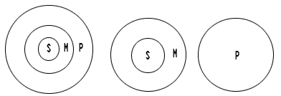
三段论的有效式就是根据这个公理来进行推理的。
三、三段论的一般规则
三段论的一般规则主要有以下四条：
（一）中项在前提中必须至少周延一次。
违反这条规则：就会犯“中项不周延”的逻辑错误。
（二）前提中不周延的大项或小项，在结论中也不得周延。
违反这条规则：就会犯“大项不当周延”的逻辑错误和“小项不当周延”的逻辑错误。
（三）两个否定的前提不能必然地推出结论。
违反这条规则：就会犯“两否定推结论”的逻辑错误。
（四）前提中有一个是否定的，则结论只能是否定的；结论是否定的，则前提中必有一个是否定的。
违反这条规则：就会犯“由否定推肯定”的逻辑错误。
四、三段论的格和式
熟悉三段论的四个格的形式。如下图：
三段论的格 | 三段论的有效式
三段论的格 | 强式 | 弱式
第一格 | AAA、EAE、AII、EIO | （AAI）、（EAO）
第二格 | AEE、EAE、EIO、AOO | （AEO）、（EAO）
第三格 | AAI、AII、EAO、EIO、IAI、OAO
第四格 | AAI、AEE、EAO、EIO、IAI | （AEO）

